Московский государственный технический университет им. Н.Э. Баумана

Факультет «Информатика и системы управления»

Кафедра «Автоматизированные системы обработки информации и управления»



**Отчет**

**Лабораторная работа № 7**

**По курсу «Разработка интернет-приложений»**

**«Работа с DOM с использованием JavaScript»**

**ИСПОЛНИТЕЛЬ:**

Матиенко Андрей

Группа ИУ5-51

_____________________

"__"___________2019 г.

**ПРЕПОДАВАТЕЛЬ:**

Гапанюк Ю.Е.

_____________________

"__"___________2019 г.

## Москва 2019

# **Задание и порядок выполнения**

Разработать приложение для построения графиков тригонометрических функций на языке Javascript с HTML интерфейсом.

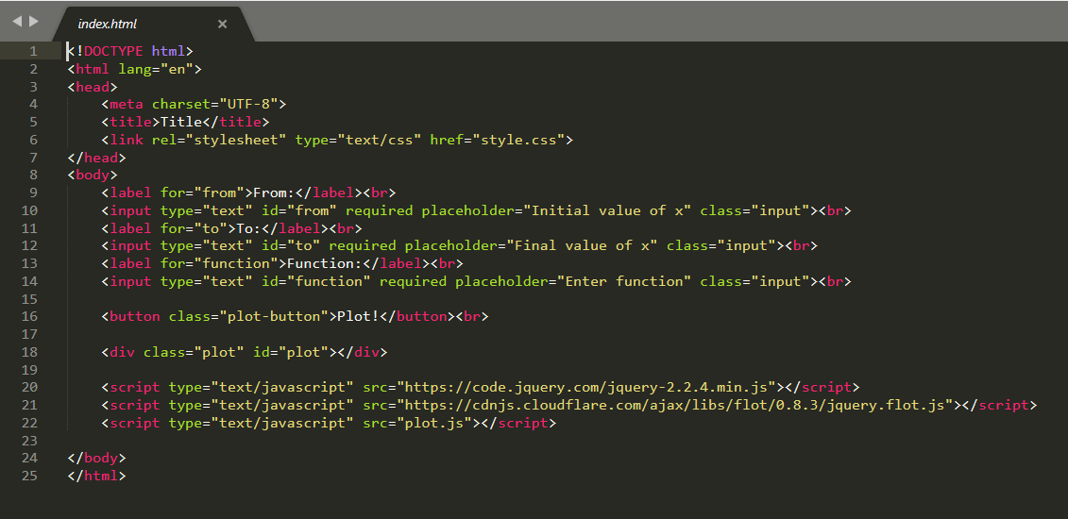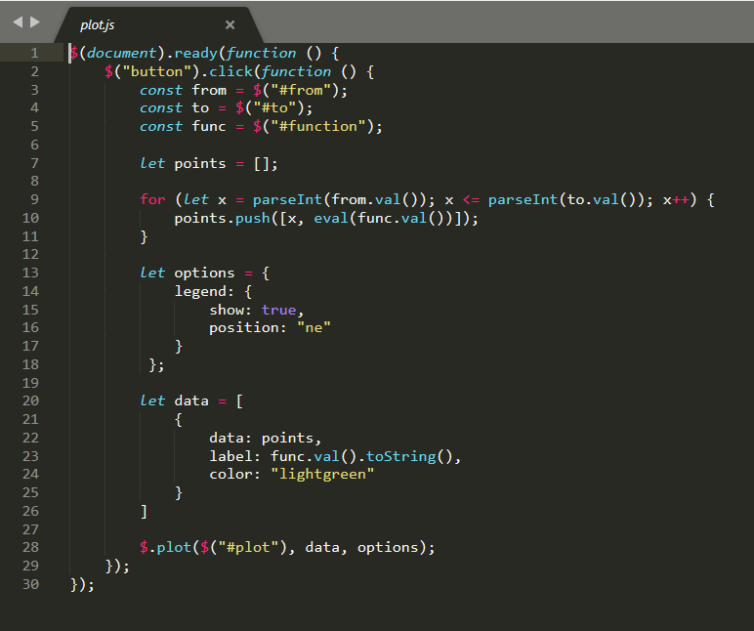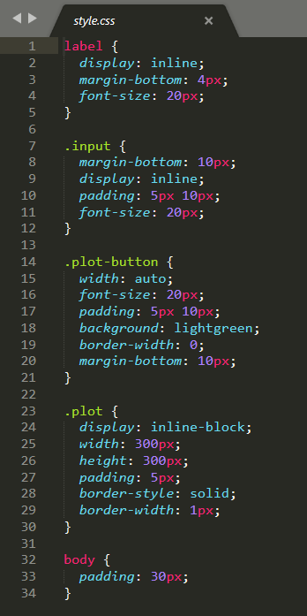

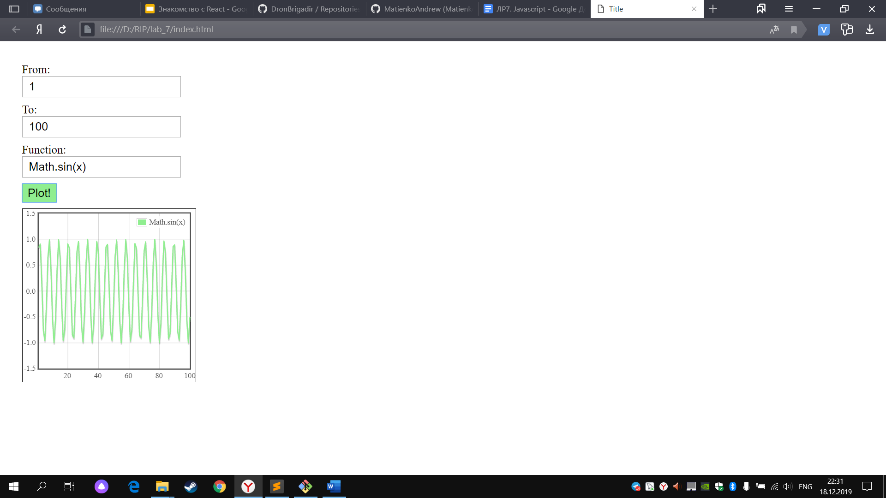

Выводы:

Научился работе в JavaScript